性能与压力测试设计文档

目 录

1. 前言 3
2. 目的 3
3. 测试对象 3
4. 性能测试 4
4.1. 数据库测试 4
4.2. 组件测试 7
4.3. Web系统测试 10
5. 压力测试 13
5.1. 数据库测试 13
5.2. Web系统测试 16

前言
本文档说明了股票交易系统的性能与压力测试设计，包括测试用例、测试方法、测试结果的评估、性能建议。

目的
- 对股票交易系统（数据库，组件，Web应用）进行性能测试和压力测试
- 对股票交易系统进行优化调整的建议

测试对象
根据开发设计，性能测试和压力测试主要面向以下三个层次的对象：

- 数据层：数据库
- 中间层：组件
- 界面层：Web页面

对于上述对象，将按照下面的列表来进行测试：

测试顺序 |  | 测试对象 | 测试方式 | 测试工具 | 测试结果 | 测试评估
性能测试 | 1 | 数据库 | 实际存储过程 | SQLLoader | % CPU，MaxTime | MaxTime
性能测试 | 2 | 组件 | 定制ASPX页面 | ACT | % CPU，TTLB | TTLB
性能测试 | 3 | Web页面 | 实际ASPX页面 | ACT | % CPU，TTLB | TTLB
压力测试 | 1 | 数据库 | 实际存储过程 | SQLLoader | % CPU，MaxTime | % CPU
压力测试 | 2 | 组件 | 定制ASPX页面 | ACT | % CPU，TTLB | % CPU
压力测试 | 3 | Web页面 | 实际ASPX页面 | ACT | % CPU，TTLB | % CPU

通过从数据层到界面层的依次分层测试，可以分离性能瓶劲的原因。在性能达不到时可以找到正确的优化方法。

性能测试
主要保证系统的性能能够达到产品定义的要求。

数据库测试
    - 性能要求

根据产品定义分析：

表1 并发交易量需求分析表

测试项目 | 使用单位数目 | 单位计算机数 | 最大连接数 | 最大事务量 | 平均事务量 | TPCC值
试点 | 4 | 10 | 40 | 120 | 120 | ＞1200
正式 | 20 | 10 | 200 | 600 | 600 | ＞6000

表2 并发响应速度需求分析表
（与数据中心，每个站点网络条件相关，每个网站必须保证500k/s，数据中心则根据使用单位的多少加权决定，要保证每个站点的每台计算机与数据中心的连接带宽有50k/s的速度）

测试项目 | 处理速度 | 上传速度 | 下传速度 | Web处理 | 组件处理 | 数据库
试点 | 5s | 1s | 2s | 0s | 1s | 1s
正式 | 5s | 1s | 2s | 0s | 1s | 1s

表3 数据容量分析表

测试项目 | 使用单位数目 | 单位最大业务量/天 | 记录数/业务 | 历史记录保存要求 | 记录要求
试点 | 4 | 400 | 6 X 1 | 3个月 | 6X1X4X400X100＝6X（16万）
正式 | 20 | 400 | 6 X 1 | 1年 | 6X1X20X400X365＝6X（292万）

    - 测试环境

表4 测试环境

测试项目 | 名称 | 数目 | 配置 | 平台
试点 | Web Server | 1 | 2CPU/1G/PIV | WAS2000/.NET/Com+
试点 | App Server | 与web合并
试点 | DB Server | 1 | 2CPU/1G/PIV | WAS2000/SQL2000
试点 | Test Machine | 2 | 1CPU/256M | WS2000/SQLLoad/ACT
正式 | Web Server | 2 | 2CPU/1G/PIV | WAS2000/.NET/Com+
正式 | App Server | 与web合并
正式 | DB Server | 2 | 2CPU/1G/PIV | WAS2000/SQL2000
正式 | Test Machine | 4 | 1CPU/256M | WS2000/SQLLoad/ACT
正式 | 其它 | 2 | 1CPU/1G | WS2000/ISA/AD

    - 测试方法

- 建立测试用例中的所有脚本。
- 使用SQL Load工具，在测试机上，分别运行相应的脚本，加入数据直到满足表3所要求的数据量。
- 使用SQL Load工具，在测试机上，分别运行相应的脚本，每台机器7个窗口，每个窗口模拟连接数为：正式运行，200/4/6 = 10；试点运行，40/2/6＝5。对于每个窗口的脚本保证相隔2分钟执行，对于每个线程相隔1分钟。(建议在测试机上交叉运行，并确保网络不是瓶劲)。
- 运行时间为30分钟。

    - 测试结果

测试机 | 测试窗口 | Max Time | AvgTime | CPU% | Physical Disk  % Idle Time | Memory  Available Bytes | Network Interface  Bytes  Total/Sec
1# | 1
 | 2
 | 3
 | 4
 | 5
 | 6
 | 7
2# | 1
 | 2
 | 3
 | 4
 | 5
 | 6
 | 7
小计（最大值）
(其中指标CPU%, Physical Disk% Idle Time，Network Interface Bytes Total/Sec由PerfMan得到)

    - 测试评估

监视对象 | 测试标准 | 测试结论
Max Time | ＜1s
CPU% | ＜80%
Avg Time | ＜1s

组件测试
    - 性能要求

请参见表1，2，3

    - 测试环境
请参见表4

    - 测试方法

- 必须满足表3的数据要求。
- 建立测试用例中的所有脚本(ASPX)，调用相应组件。（这些脚本只显示简单数据，不考虑页面显示）。
- 使用ACT工具，在测试机上，分别运行相应的脚本，每台测试机，每个Test并发连接数为：正式运行，200/4/6 = 10；试点运行，40/2/6＝5。对于每个Test的脚本保证相隔2分钟执行，WarmUp的时间为0.5分钟。(建议在测试机上交叉运行，并确保网络不是瓶劲)。
- 总共运行时间为30分钟。

    - 测试结果

测试机 | 测试脚本 | Web CPU% | TTFB | TTLB | RPS | Memory  Available Bytes | Network Interface  Bytes  Total/Sec | Physical Disk  % Idle Time
1# | 1
 | 2
 | 3
 | 4
 | 5
 | 6
 | 7
2# | 1
 | 2
 | 3
 | 4
 | 5
 | 6
 | 7
小计（最大值）

    - 测试评估

监视对象 | 测试标准 | 测试结论
TTLB | ＜3s(不考虑网络)
CPU% | ＜80%
Avg TTLB | ＜3s

Web系统测试
    - 性能要求

请参见表1，2，3

    - 测试环境
请参见表4

    - 测试方法

- 必须满足表3的数据要求
- 使用ACT工具，在测试机上，分别录制上述页面，每台测试机，每个Test并发连接数为：正式运行，200/4 = 50；试点运行，40/2＝20。对于每个Test的WarmUp时间为0.5分钟。(建议在测试机上交叉运行，并确保网络不是瓶劲)
- 总共运行时间为30分钟

    - 测试结果

测试机 | 测试脚本 | Web CPU% | TTFB | TTLB | RPS | Memory  Available Bytes | Network Interface  Bytes  Total/Sec | ASP.NET  Requests Queued | Physical Disk  % Idle Time
1# | 1
2# | 1
小计（最大值）

    - 测试评估

监视对象 | 测试标准 | 测试结论
TTLB | ＜5s
CPU% | ＜80%
Avg TTLB | ＜5s

压力测试
在现有硬件条件下系统能够承受的最大容量，结合性能测试为正确估算系统设备提供依据。

数据库测试
    - 测试环境

参见表4 测试环境
    - 测试方法

- 建立测试用例中的所有脚本。
- 使用SQL Load工具，在测试机上，分别运行相应的脚本，加入数据直到满足表3所要求的数据量。
- 使用SQL Load工具，在测试机上，分别运行相应的脚本，每台机器7个窗口，每个窗口每次的模拟连接数递增，平均分布到7个窗口中。对于每个窗口的脚本保证相隔0.5分钟执行，对于每个线程相隔0分钟。(建议在测试机上交叉运行，并确保网络不是瓶劲)。
- 单次模拟运行时间为20分钟。

    - 测试结果

连接数  （总共） | 测试机 | 测试序号 | Max Time | AvgTime | CPU% | Physical Disk  % Idle Time | Memory  Available Bytes | Network Interface  Bytes  Total/Sec
100 | 1# | 1
100 |  | 2
100 |  | 3
100 |  | 4
100 |  | 5
100 |  | 6
100 |  | 7
100 | 2# | 1
100 |  | 2
100 |  | 3
100 |  | 4
100 |  | 5
100 |  | 6
100 |  | 7
150 | 1# | 1
150 |  | 2
150 |  | 3
150 |  | 4
150 |  | 5
150 |  | 6
150 |  | 7
150 | 2# | 1
150 |  | 2
150 |  | 3
150 |  | 4
150 |  | 5
150 |  | 6
150 |  | 7
200 | 1# | 1
200 |  | 2
200 |  | 3
200 |  | 4
200 |  | 5
200 |  | 6
200 |  | 7
200 | 2# | 1
200 |  | 2
200 |  | 3
200 |  | 4
200 |  | 5
200 |  | 6
200 |  | 7
250 | 1# | 1
250 |  | 2
250 |  | 3
250 |  | 4
250 |  | 5
250 |  | 6
250 |  | 7
250 | 2# | 1
250 |  | 2
250 |  | 3
250 |  | 4
250 |  | 5
250 |  | 6
250 |  | 7

    - 测试评估

监视对象(关系图) | 测试结论
Max Time / Connection
CPU% / Connection
Avg Time / Connection

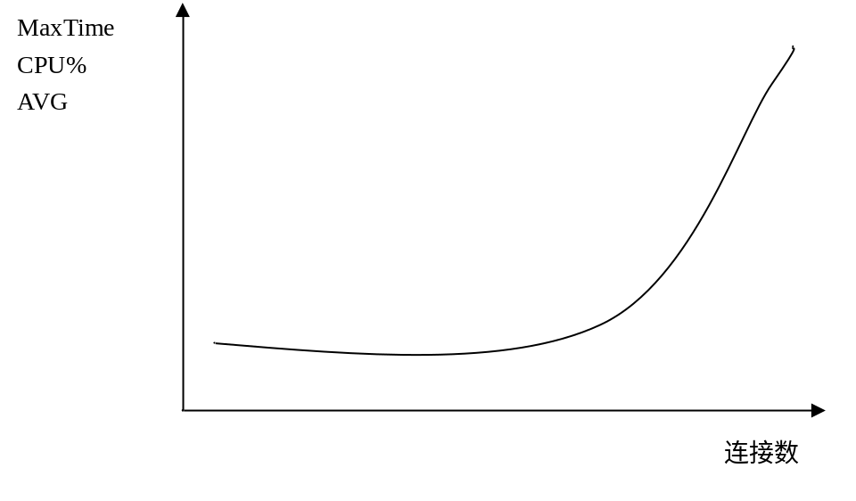

Web系统测试
    - 测试环境

参见表4 测试环境

    - 测试方法

- 使用ACT工具，在测试机上，分别录制上述页面。
- 使用ACT工具，在测试机上，分别运行相应的脚本，每次的模拟连接数递增。WarmUP时间为0分钟。
- 单次模拟运行时间为10分钟。

    - 测试结果

连接数  （总共） | 测试机 | 测试  序号 | Web CPU% | TTFB | TTLB | RPS | Memory  Available Bytes | Network Interface  Bytes  Total/Sec | ASP.NET  Requests Queued | Physical Disk  % Idle Time
100 | 1# | 1
100 | 2# | 1
200 | 1# | 1
200 | 2# | 1
300 | 1# | 1
300 | 2# | 1
400 | 1# | 1
400 | 2# | 1
500 | 1# | 1
500 | 2# | 1
600 | 1# | 1
 | 2# | 1

    - 测试评估

监视对象(关系图) | 测试结论
TTLB / Connection
CPU% / Connection
RPS / Connection

